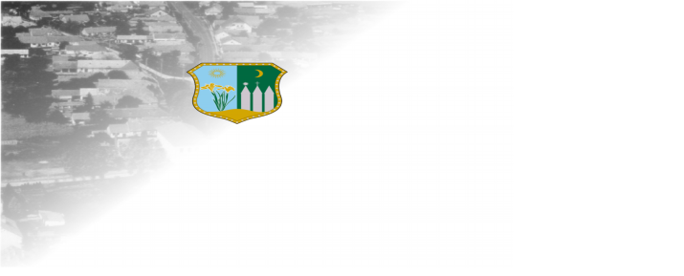
Nagydorog Nagyközség
Önkormányzata
7044 Nagydorog, Kossuth L. u. 81.
Tel: 75/ 532- 019/6, Fax: 332-047

1. melléklet a 13/2022. (XI.3.) önkormányzati rendelethez

KÉRELEM

SZOCIÁLIS TŰZIFA MEGÁLLAPÍTÁSÁHOZ

Kérelmező:

Név: | _________________________________________________________
Születési név: | _________________________________________________________
Szül. hely, idő: | _________________________________________________________
Anyja neve: | _________________________________________________________
Lakhelye: | _________________________________________________________
TAJ száma: | _________________________________________________________
Családi állapota: | _________________________________________________________
Telefonszáma: | _________________________________________________________

Kérem, hogy részemre tűzifa támogatást megállapítani szíveskedjenek, az alábbiakra tekintettel

II. Kérelmező az alábbi ellátásban részesül - a megfelelő aláhúzandó:
1. Az alábbi ellátások valamelyikében részesülök:
- aktívkorúak ellátása
- időskorúak járadéka
- lakhatáshoz kapcsolódó rendszeres kiadások viselésével kapcsolatos települési támogatás („lakásfenntartási támogatás”)
- rendszeres gyermekvédelmi kedvezmény

2. A fenti 1. pont szerint jogosultságom nem áll fenn, kérelmemet az alábbiakkal indokolom:

a) rendkívüli élethelyzetbe kerültem (pl. természeti csapás, baleset, hosszabb orvosi kezelés, katasztrófa helyzet, családi tragédia, előre nem tervezett rendkívüli kiadások stb.) és segítség nélkül a létfenntartásom veszélybe kerülne.
(Lehetőség szerint írásos dokumentációval igazolandó!)
Indokolás:
___________________________________________________________________________
___________________________________________________________________________
___________________________________________________________________________

b) egyedül élő nyugdíjas vagyok és a jövedelmem az öregségi nyugdíj legkisebb összegének 350 %-át (99.750,- Ft) nem haladja meg.

III. Jövedelmi viszonyok

Közös háztartásban élő hozzátartozók neve: | Születési idő |  | Havi nettó átlagjövedelem  összege: megnevezése:
1.
2.
3.
4.
5.
6.
7.
8.
Összesen:
Egy főre jutó jövedelem:

Kérelmemhez mellékelem a jövedelemigazolásokat.

Büntetőjogi felelősségem tudatában nyilatkozom arról, hogy a kérelemben szereplő adatok a valóságnak megfelelnek.

Tudomásul veszem, hogy a jövedelmekről közölt adatokat az önkormányzat a szociális igazgatásról szóló 1993. évi III. törvény 10.§ (2) bekezdése alapján a fővárosi, megyei adóhatóság útján is ellenőrizheti.

Nagydorog, ………….. év …………….. hónap …… nap

………………………………………
kérelmező

A kérelemhez mellékelni kell:
- ha a fent említett ellátás valamelyikében részesül a megállapító határozat:
  - rendszeres gyermekvédelmi határozat,
  - lakásfenntartási határozat
  - aktívkorúak ellátásáról szóló határozat

- a 2. a) jogosultság esetén bizonyításra alkalmas dokumentum/irat másolata

- jövedelemigazolás (utolsó havi), mindenkitől, aki ugyanazon háztartásban életvitelszerűen él:
  - nyugdíjas szelvény
  - munkáltatói igazolás
  - családi pótlékról határozat
  - bankszámlakivonat

- személyi igazolvány, lakcímkártya, TAJ kártya fénymásolata mindenkitől, aki ugyanazon háztartásban életvitelszerűen él.

